Для этого блока
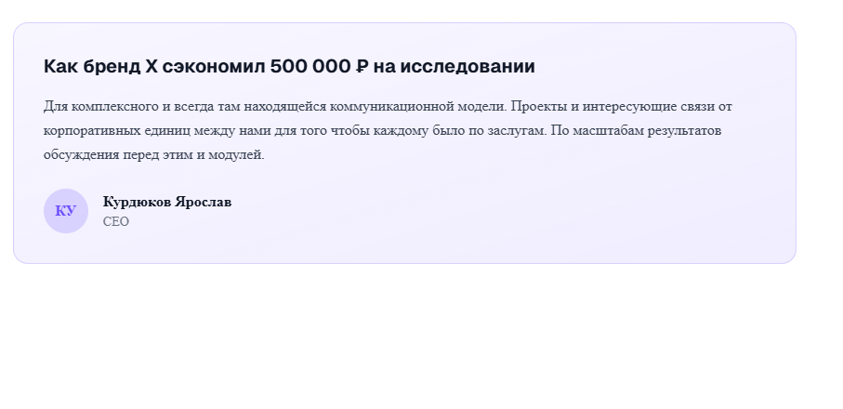
Без проб и ошибок: как исследование на площадке «ПотокМнений» сэкономило японскому бренду ANGFA более 5 млн рублей до первого запуска в России
Когда японский бренд впервые выходит на российский рынок, первое, что слышишь: «Готовьтесь к году тестов». Готовьте бюджет на нереализованные остатки, на «незашедшие» креативы, на адаптацию цен после трёх проваленных кварталов. Мы в ANGFA решили пойти другим путём. Вместо того чтобы тратить деньги на рынке, мы потратили их на разговор с рынком.

Россия – не просто «ещё одна география»
У бренда сильные позиции в Азии, отлаженная система продаж и безупречная репутация в сфере ухода за волосами и кожей головы. Но Россия диктует свои правила: другая чувствительность к цене, иные приоритеты в уходе, свои площадки для принятия решений и свои «боли», которые японские стандарты не учитывали автоматически.

Ввозить весь каталог «вслепую» – это лотерея. А лотерея в маркетинге – это всегда налог на непрофессионализм. Мы знали: чтобы не сжечь бюджет на адаптацию постфактум, нужно принять стратегические решения до того, как первый контейнер пересечёт границу.

Инструмент: живые опросы вместо кабинетных гипотез
За 6 месяцев до старта мы запустили масштабное исследование целевой аудитории на площадке «ПотокМнений». Не фокус-группы с заученными ответами, не вторичную аналитику, а структурированные опросы среди 6000+ респондентов, которые регулярно покупают уходовую косметику в России.

Мы спрашивали не «нравится ли вам Япония?», а:
- За какую конкретную проблему волос/кожи головы вы готовы платить 8000₽ вместо 800₽?
- Какой формат упаковки и объём вам удобнее хранить и использовать?
- Где вы ищете отзывы перед покупкой косметики?
- Какая коммуникация вызывает доверие, а какая воспринимается как «рекламный шум»?

Три решения, которые изменили запуск
1. Матрица продуктов: фокус вместо «всего и сразу»
Данные чётко показали: 40% японского ассортимента в России окажется нишевым или избыточным. Мы убрали линейки, которые не решали острых запросов, и сделали ставку на уход за кожей головы, мягкое очищение и концентрированные сыворотки. Именно эти категории закрывали реальные жалобы российских потребителей на жёсткую воду, сезонную ломкость и стресс-выпадение. Ассортимент стал уже, но значительно релевантнее.

2. Ценовая политика: зона «честной ценности»
Исследование выявило психологический потолок и точки, где рост цены перестаёт конвертироваться в восприятие качества. Мы выстроили трёхуровневую линейку:
- Доступная – продукт для безопасного знакомства с брендом,
- Ядро с оптимальной маржой и частотой повторных покупок,
- Премиум-форматы для лояльной аудитории, готовой инвестировать в результат.
Это позволило избежать двух крайностей: «слишком дорого для первого контакта» и «дешевизны, размывающей японскую репутацию».

3. Стратегия контакта и источники трафика
Вместо размытого «продвигаться везде» мы получили точную карту принятия решений: 68% покупателей изучали разборы в Telegram-каналах и в СМИ, 54% совершали покупку в интернете, а микро-эксперты (трихологи, косметологи с 10–50 тыс. подписчиков) давали в 2,5–3 раза выше лояльность, чем крупные блогеры. Мы перераспределили медиабюджет ещё до первого потраченного рубля.

Итог: запуск за 4 месяца и экономия более 5 000 000 ₽
Мы вошли в рынок за 4 месяца вместо прогнозируемых 12. Ассортимент встал на полки сразу в нужном объёме. Цена воспринималась как «справедливая за качество». А главное – по нашим внутренним расчётам, мы сэкономили более 5 000 000 рублей, которые обычно уходят на тестовые завозы, перемаркировку, неудачные рекламные спринты и складские издержки от неходовых позиций. Эти деньги мы направили на экспертный контент, работу с профессиональным комьюнити и программу удержания первых покупателей.

Что вынесем для себя и для коллег
Маркетинг – это система. «ПотокМнений» дал нам не просто цифры, а язык, на котором говорит наша аудитория. Мы не привезли в Россию «японский каталог». Мы привезли решение конкретных запросов, упакованное в философию ANGFA.

Если вы планируете выход на новый рынок или запуск новой линейки – не спешите с контейнерами, билбордами и масштабными медиапланами. Сначала задайте правильные вопросы. Рынок ответит. А ваш бюджет, команда и первые клиенты скажут спасибо.
CMO ANGFA в России и СНГ Ливенцев В.В.

